Министерство образования и науки Российской Федерации
Санкт-Петербургский Политехнический Университет Петра Великого
Институт компьютерных наук и кибербезопасности

ЛАБОРАТОРНАЯ РАБОТА № 2
«ОРГАНИЗАЦИЯ ЦИФРОВОГО ВВОДА-ВЫВОДА»
по дисциплине «Аппаратные средства вычислительной техники»

Выполнил  студент гр. 5151001/40001 | Антонов Г. Е.
<подпись>

Преподаватель | Семенов П.О.
<подпись>

Санкт-Петербург
2026 г.

1. Цель работы
Изучение основ работы с цифровыми портами ввода-вывода микроконтроллера ATmega32. Получение практических навыков по обработке внешних прерываний и организации ввода-вывода с помощью механизма прерываний.
2. Формулировка задания
Регистры PORTA–PORTB выполняют роль новогодней гирлянды. Есть следующие 2 режима работы:
- на каждом регистре два состояния – вывод чисел 0xFF и 0x00, смена состояний с частотой x;
- на каждом регистре два состояния – вывод чисел y и -y*, смена состояний с частотой x.
Регистр PD4 отображает номер режима работы (0/1), регистр PD5 отображает номер состояния в конкретном режиме (0/1), регистры PD0-PD1 отображают номер элемента x в множестве частот.
Ввод числа y должен выполняться на PORTC (одновременным нажатием на несколько кнопок) при нажатой кнопке PD7. Нажатие кнопки PD7 приводит к остановке основного функционала (вывод информации на светодиоды) до момента отпускания всех кнопок на PORTC или отпускания PD7, после чего основной функционал возобновляется с того же режима и состояния, но с новым значением y.
Смена режима работы производится циклически с помощью кнопки PD2 (прерывание INT0), при этом номер активного состояния сохраняется. С помощью кнопки PD3 (прерывание INT1) циклически изменяется величина x в множестве {0,25 Гц; 0,5 Гц; 1 Гц}. Изменения отображаются на регистре PORTD и сохраняются во внутренний EEPROM МК в момент нажатия на кнопки PD2 и PD3.
Исходное положение: первый режим и первое состояние (0xFF на регистрах PORTA-PORTB), величина x извлекается из EEPROM, место и формат хранения выбирается самостоятельно, y = 0x55.
Символ «*» означает, что число -y вычисляется и представляется в прямом, обратном или дополнительном коде в зависимости от номера студента в составе бригады (Ха – прямой код, Хб – обратный код, Хв – дополнительный код). В приведённой ниже реализации используется прямой код (инвертирование только знакового разряда числа y) — при необходимости замените на свой вариант буквы согласно номеру в бригаде.
3. Ход работы
3.1. Схема установки (задействованные узлы отладочной платы)
Схема установки с задействованными узлами отладочной платы показана на рисунке 1.
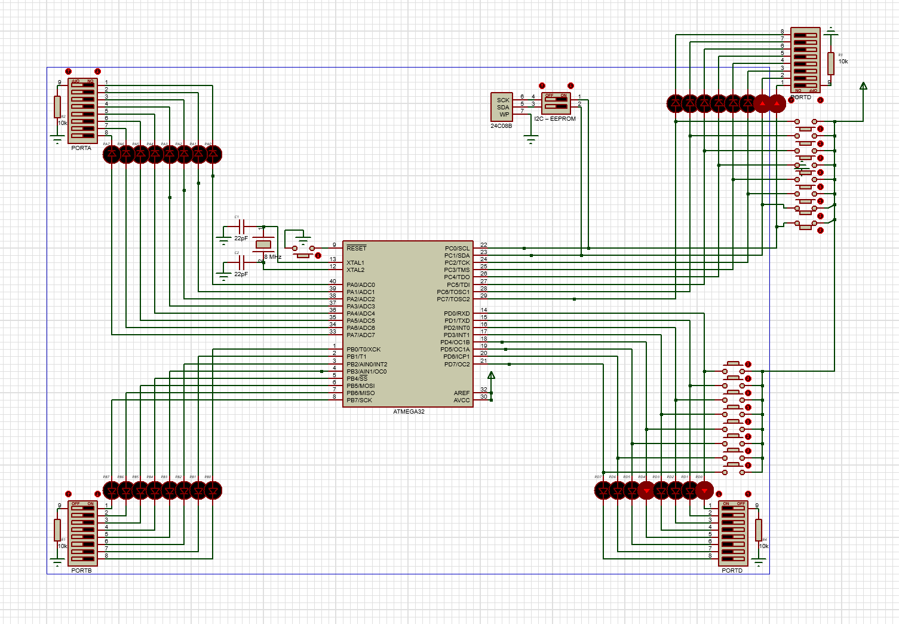
Рисунок 1 – Схема установки
3.2. Блок-схема алгоритма работы программы
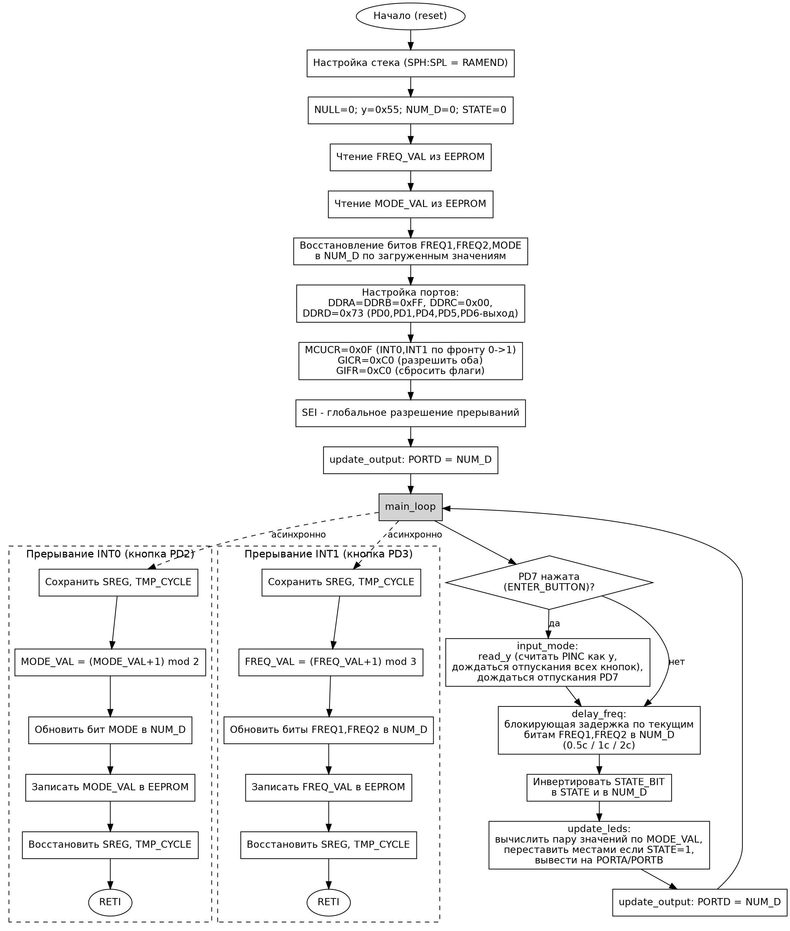
Рисунок 2 – Блок-схема алгоритма работы программы

3.3. Временная диаграмма цифровых сигналов на портах ввода-вывода (фрагмент)
Фрагмент временной диаграммы, иллюстрирующий работу программы в момент переключения режима (кнопка PD2), дважды переключения частоты (кнопка PD3) и ввода нового значения y через PORTC по кнопке PD7, показан на рисунке 3.
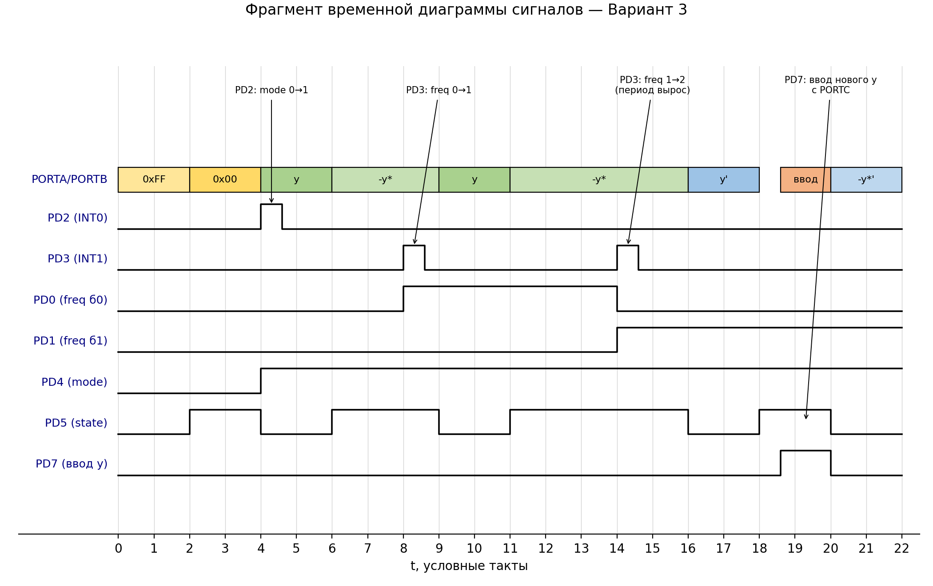
Рисунок 3 – Фрагмент временной диаграммы сигналов

3.4. Комментированный листинг программы
Листинг программы на языке ассемблера AVR приведён ниже.

.org $000
JMP reset ; сброс — начало программы
.org INT0addr
JMP ext_int0 ; прерывание по кнопке PD2 — смена режима
.org INT1addr
JMP ext_int1 ; прерывание по кнопке PD3 — смена частоты

; биты регистра STATE (NUM_D / PORTD)
.equ FREQ1 = 0 ; бит 0 PORTD — младший бит номера частоты
.equ FREQ2 = 1 ; бит 1 PORTD — старший бит номера частоты
.equ MODE_BUTTON = 2 ; бит 2 PORTD — кнопка INT0 (вход)
.equ FREQ_BUTTON = 3 ; бит 3 PORTD — кнопка INT1 (вход)
.equ MODE = 4 ; бит 4 PORTD — номер режима
.equ STATE_BIT = 5 ; бит 5 PORTD — текущее состояние (0/1)
.equ ENTER_BUTTON = 7 ; бит 7 PORTD — кнопка ввода y

; адреса EEPROM для хранения настроек
.equ EEPROM_ADR_FREQ = 0x10
.equ EEPROM_ADR_MODE = 0x11

; переменные
.def NUM_D = R16 ; маска вывода на PORTD (режим, частота, состояние)
.def TMP = R17 ; временный регистр
.def VAL1 = R18 ; вспомогательный
.def VAL2 = R19 ; вспомогательный
.def STATE = R20 ; текущее состояние (0 или 1)
.def FREQ_VAL = R21 ; текущий индекс частоты (0,1,2)
.def MODE_VAL = R22 ; текущий режим (0 или 1)
.def TMP_CYCLE = R23 ; временный для циклических функций
.def EEPROM_VALUE = R24 ; значение для чтения/записи EEPROM
.def EEPROM_ADR = R25 ; адрес для EEPROM операций
.def PLUS_Y = R26 ; значение y
.def MINUS_Y = R27 ; значение -y*
.def NULL = R28 ; всегда 0x00

; начальная настройка
reset:
; стек в конец ОЗУ
LDI R20, HIGH(RAMEND)
OUT SPH, R20
LDI R20, LOW(RAMEND)
OUT SPL, R20

; инициализация регистров
CLR NULL ; NULL = 0x00, используется как константа
LDI PLUS_Y, 0x55 ; y = 0x55 по умолчанию
CLR NUM_D ; PORTD = 0 (все биты сброшены)
CLR STATE ; начальное состояние = 0

; читаем частоту из EEPROM
LDI EEPROM_ADR, EEPROM_ADR_FREQ
CALL EEPROM_read
MOV FREQ_VAL, EEPROM_VALUE ; восстанавливаем сохранённый индекс частоты

; читаем режим из EEPROM
LDI EEPROM_ADR, EEPROM_ADR_MODE
CALL EEPROM_read
MOV MODE_VAL, EEPROM_VALUE ; восстанавливаем сохранённый режим

; восстанавливаем биты частоты в NUM_D
; если бит 0 FREQ_VAL установлен — ставим FREQ1 в NUM_D
SBRS FREQ_VAL, 0
CBR NUM_D, (1<<FREQ1)
SBRC FREQ_VAL, 0
SBR NUM_D, (1<<FREQ1)

; если бит 1 FREQ_VAL установлен, ставим FREQ2 в NUM_D
SBRS FREQ_VAL, 1
CBR NUM_D, (1<<FREQ2)
SBRC FREQ_VAL, 1
SBR NUM_D, (1<<FREQ2)

; восстанавливаем бит режима в NUM_D
; Режим хранится в бите 0 MODE_VAL, отображается в бите MODE NUM_D
SBRS MODE_VAL, 0
CBR NUM_D, (1<<MODE)
SBRC MODE_VAL, 0
SBR NUM_D, (1<<MODE)

; Настройка портов
SER TMP
OUT DDRA, TMP ; PORTA — все выходы (светодиоды)
OUT DDRB, TMP ; PORTB — все выходы (светодиоды)
CLR TMP
OUT DDRC, TMP ; PORTC — все входы (кнопки ввода y)
LDI TMP, 0x73 ; 0111 0011: PD0,PD1,PD4,PD5,PD6 — выходы
; PD2,PD3,PD7 — входы (кнопки)
OUT DDRD, TMP

; Настройка прерываний INT0 и INT1
LDI TMP, 0x0F ; ISC01=1,ISC00=1 — INT0 по фронту 0?1
; ISC11=1,ISC10=1 — INT1 по фронту 0?1
OUT MCUCR, TMP

LDI TMP, 0xC0 ; INT1=1, INT0=1 — разрешаем оба прерывания
OUT GICR, TMP
OUT GIFR, TMP ; сбрасываем флаги чтобы не сработало сразу

SEI ; глобальное разрешение прерываний

CALL update_output ; выводим начальное состояние на PORTD

; основной цикл
main_loop:
; проверяем кнопку PD7 (ввод y)
SBIC PIND, ENTER_BUTTON ; если PD7 = 0 (кнопка нажата) — пропускаем
CALL input_mode ; PD7 = 1 — нажата, читаем y

; задержка в зависимости от текущей частоты
CALL delay_freq ; ждём нужное время

; инвертируем состояние
LDI TMP, (1 << STATE_BIT)
EOR STATE, TMP ; STATE бит 5 меняется 0?1?0?1...
EOR NUM_D, TMP ; тот же бит в NUM_D для вывода на PORTD

; обновляем светодиоды и PORTD
CALL update_leds
CALL update_output

RJMP main_loop

; ввод y
; Вызывается когда PD7 нажата.
; Читаем комбинацию кнопок с PORTC, ждём отпускания PD7.
input_mode:
CALL read_y ; считываем y с PORTC

wait_release:
IN TMP, PIND
SBRS TMP, ENTER_BUTTON ; если PD7 ещё нажата — ждём
RJMP wait_release
RET

; обновление светодиодов
; выбираем что выводить в зависимости от режима и состояния.
update_leds:
CPI MODE_VAL, 0
BREQ mode0 ; режим 0: 0xFF / 0x00

RJMP mode1 ; режим 1: y / -y*

mode0:
; cостояние 0: PORTA=0xFF, PORTB=0x00
; cостояние 1: PORTA=0x00, PORTB=0xFF
LDI R29, 0xFF
LDI R30, 0x00
RJMP check_state

mode1:
; cостояние 0: PORTA=y, PORTB=-y
; cостояние 1: PORTA=-y, PORTB=y
MOV R29, PLUS_Y
CALL calc_neg_y ; вычисляем -y в MINUS_Y
MOV R30, MINUS_Y

check_state:
; если STATE_BIT = 1 — меняем местами R29 и R30
CPI STATE, 0
BREQ out_leds ; STATE=0 — выводим как есть

; STATE != 0 — меняем местами
MOV TMP, R29
MOV R29, R30
MOV R30, TMP

out_leds:
OUT PORTA, R29
OUT PORTB, R30
RET

; int0
; Нажата кнопка PD2. Циклически меняет MODE_VAL: 0?1?0?...
ext_int0:
PUSH TMP
IN TMP, SREG ; сохраняем SREG — он может измениться
PUSH TMP_CYCLE

MOV TMP_CYCLE, MODE_VAL
CALL inc_val_mode ; инкремент с переполнением: 0?1?0
MOV MODE_VAL, TMP_CYCLE

; обновляем бит MODE в NUM_D
SBRS MODE_VAL, 0
CBR NUM_D, (1<<MODE)
SBRC MODE_VAL, 0
SBR NUM_D, (1<<MODE)

; сохраняем новый режим в EEPROM
LDI EEPROM_ADR, EEPROM_ADR_MODE
MOV EEPROM_VALUE, MODE_VAL
CALL EEPROM_write

POP TMP_CYCLE
OUT SREG, TMP ; восстанавливаем SREG
POP TMP
RETI

; int1
; Нажата кнопка PD3. Циклически меняет FREQ_VAL: 0?1?2?0?...
ext_int1:
PUSH TMP
IN TMP, SREG
PUSH TMP_CYCLE

MOV TMP_CYCLE, FREQ_VAL
CALL inc_val ; инкремент с переполнением: 0?1?2?0
MOV FREQ_VAL, TMP_CYCLE

; обновляем биты FREQ1, FREQ2 в NUM_D
SBRS FREQ_VAL, 0
CBR NUM_D, (1<<FREQ1)
SBRC FREQ_VAL, 0
SBR NUM_D, (1<<FREQ1)

SBRS FREQ_VAL, 1
CBR NUM_D, (1<<FREQ2)
SBRC FREQ_VAL, 1
SBR NUM_D, (1<<FREQ2)

; сохраняем новую частоту в EEPROM
LDI EEPROM_ADR, EEPROM_ADR_FREQ
MOV EEPROM_VALUE, FREQ_VAL
CALL EEPROM_write

POP TMP_CYCLE
OUT SREG, TMP
POP TMP
RETI

; запись в EEPROM
EEPROM_write:
SBIC EECR, EEWE ; ждём пока предыдущая запись не закончится
RJMP EEPROM_write

OUT EEARL, EEPROM_ADR ; адрес записи (младший байт)
CLR TMP
OUT EEARH, TMP ; адрес записи (старший байт = 0)
OUT EEDR, EEPROM_VALUE ; данные для записи

SBI EECR, EEMWE ; Master Write Enable — разрешение записи
SBI EECR, EEWE ; Write Enable — запускаем запись
RET

; чтение из памяти
EEPROM_read:
SBIC EECR, EEWE ; ждём пока запись не закончится (если была)
RJMP EEPROM_read

OUT EEARL, EEPROM_ADR ; адрес чтения
CLR TMP
OUT EEARH, TMP ; старший байт адреса = 0
SBI EECR, EERE ; Read Enable — запускаем чтение
IN EEPROM_VALUE, EEDR ; читаем данные из регистра данных EEPROM
RET

; инкремент FREQ_VAL с переполнением
; TMP_CYCLE: 0?1?2?0?...
inc_val:
INC TMP_CYCLE
CPI TMP_CYCLE, 3 ; если >= 3
BRLO ok_inc ; если < 3 — всё хорошо
LDI TMP_CYCLE, 0 ; иначе сбрасываем в 0
ok_inc:
RET

; inc MODE_VAL с переполнением
; TMP_CYCLE: 0?1?0?... (только 2 режима в варианте 3)
inc_val_mode:
INC TMP_CYCLE
CPI TMP_CYCLE, 2 ; если >= 2
BRLO ok_inc_mode
LDI TMP_CYCLE, 0
ok_inc_mode:
RET

; обновление PORTD
update_output:
OUT PORTD, NUM_D
RET

; вычисление y
calc_neg_y:
BST PLUS_Y, 7
MOV MINUS_Y, PLUS_Y
COM MINUS_Y ; инвертируем все биты (обратный код)
INC MINUS_Y ; +1 ? дополнительный код
BLD MINUS_Y, 7
RET

; считывание PORTC
; ждём нажатия хотя бы одной кнопки, затем читаем комбинацию,
; затем ждём отпускания всех кнопок.
read_y:
IN TMP, PINC ; читаем состояние PORTC
CALL delay ; ждём 120 мс — даём зажать все нужные кнопки
MOV PLUS_Y, TMP ; сохраняем прочитанное значение как y

stop_reading_y:
IN TMP, PINC
CP TMP, NULL ; все кнопки отпущены? PINC = 0?
BRNE stop_reading_y ; нет — ждём
RET

; задержка в зависимости от частоты
; FREQ_VAL = 0 ? 1 Гц ? задержка 0.5 с (полупериод)
; FREQ_VAL = 1 ? 0.5 Гц ? задержка 1 с (полупериод)
; FREQ_VAL = 2 ? 0.25 Гц ? задержка 2 с (полупериод)
;
; частота гирлянды — это частота смены состояния.
; значит задержка = 1 / (2 * частота).
; 1 Гц ? смена каждые 0.5 с
; 0.5 Гц ? смена каждые 1 с
; 0.25 Гц ? смена каждые 2 с
delay_freq:
SBRS NUM_D, FREQ1 ; если бит FREQ1 = 0 — прыгаем на delay_1hz
RJMP delay_1hz
SBRS NUM_D, FREQ2 ; FREQ1=1, FREQ2=0 ? 0.5 Гц
RJMP delay_05hz
RJMP delay_025hz ; FREQ1=1, FREQ2=1 ? 0.25 Гц

delay_1hz: ; задержка 0.5 с (FREQ_VAL=0, 1 Гц)
LDI R29, 100
LDI R30, 100
LDI R31, 133
RJMP delay_loop

delay_05hz: ; задержка 1 с (FREQ_VAL=1, 0.5 Гц)
LDI R29, 100
LDI R30, 100
LDI R31, 255
RJMP delay_loop

delay_025hz: ; задержка 2 с (FREQ_VAL=2, 0.25 Гц)
LDI R29, 100
LDI R30, 100
LDI R31, 89 ; два прохода по 1 с
RJMP delay_loop ; для 2 с нужно вызвать delay_loop дважды
; или использовать внешний счётчик — упрощённо

; задержка для считывания кнопок
delay:
LDI R31, 5
LDI R30, 223
LDI R29, 188

; цикл для всех задержок
delay_loop:
DEC R29
BRNE delay_loop
DEC R30
BRNE delay_loop
DEC R31
BRNE delay_loop
NOP
NOP
RET

3.5. Ответы на контрольные вопросы
1. Какими способами можно подключить внешние устройства (светодиод, кнопку) к микроконтроллеру?
Светодиод можно подключить двумя способами. В первом один вывод светодиода через токоограничивающий резистор (~510 Ом) подключается к выходному выводу порта микроконтроллера, а другой – к земле; светодиод загорается при записи логической единицы в соответствующий разряд регистра PORTx, а гасится при записи нуля. Во втором способе светодиод подключается между линией питания Vcc и выводом порта через резистор – тогда он загорается при записи логического нуля (порт «притягивает» линию к земле) и гасится при записи единицы. Первый способ считается более интуитивным с точки зрения логики управления и используется чаще.
Кнопка подключается между выводом порта и землёй. Вывод порта настраивается на ввод, а подтягивающий резистор (~10 кОм) соединяет этот вывод с линией питания Vcc. Когда кнопка отпущена, подтягивающий резистор удерживает на входе логическую единицу; когда кнопка нажата, вывод соединяется с землёй, и на входе читается логический ноль. В микроконтроллерах AVR подтягивающие резисторы уже встроены и активируются программно записью единицы в PORTx при входе, настроенном на ввод (DDRx=0), поэтому внешний резистор не обязателен.
2. Как реализуется подсистема прерываний в микроконтроллере AVR?
Каждый источник прерывания – внешний сигнал на выводе, переполнение таймера, завершение передачи по UART и другие – имеет закреплённый за ним вектор прерывания: фиксированный адрес в начале памяти программ, по которому хранится переход на подпрограмму обработки прерывания (ISR). Все векторы вместе образуют таблицу векторов прерываний в начале флэш-памяти.
При наступлении события микроконтроллер завершает текущую инструкцию, сохраняет адрес возврата в стеке, сбрасывает бит глобального разрешения прерываний I регистра SREG и переходит по соответствующему вектору. После выполнения ISR инструкция RETI восстанавливает адрес возврата, снова устанавливает бит I и возвращает управление прерванной программе. Для срабатывания прерывания необходимо одновременное выполнение двух условий: бит конкретного прерывания установлен в своём регистре маски (например, TIMSK, GICR), и бит I в SREG равен единице.
3. Как программно разрешить или запретить выполнение конкретного прерывания?
Для управления конкретным прерыванием используются биты разрешения в регистрах маски периферийных устройств. Например, для разрешения прерывания по совпадению таймера T0: TIMSK |= (1<<OCIE0); для запрета — TIMSK &= ~(1<<OCIE0). Аналогично для внешних прерываний INT0 и INT1 используется регистр GICR: GICR |= (1<<INT0) разрешает, GICR &= ~(1<<INT0) запрещает. Однако само по себе это не даёт эффекта, пока не установлен бит глобального разрешения I в SREG — это делается инструкцией SEI (или функцией sei() в Си), а для полного запрета всех прерываний — инструкцией CLI (cli()). Таким образом, SEI/CLI управляют всеми прерываниями сразу, а биты в регистрах маски — каждым по отдельности.
4. Какие источники прерываний есть в микроконтроллерах AVR?
В микроконтроллере ATmega32 имеется 21 источник прерываний. Первый и особый — прерывание сброса RESET, используемое для запуска программы с начала, а не для обработки события в ходе работы. Внешние прерывания INT0, INT1 и INT2 вызываются сигналами на соответствующих выводах и используются для реакции на кнопки или внешние сигналы. Таймеры T0, T1 и T2 генерируют прерывания по переполнению (OVF) и по совпадению с регистром сравнения (COMP), а T1 дополнительно — прерывание захвата (CAPT). Последовательные интерфейсы UART (RXC, UDRE, TXC), SPI (STC) и I2C/TWI также являются источниками прерываний, как и АЦП (по завершению преобразования), аналоговый компаратор, готовность EEPROM (EE_RDY) и готовность записи flash-памяти (SPM_RDY).
5. Как настраиваются внешние прерывания?
Настройка внешних прерываний INT0 и INT1 в ATmega32 выполняется тремя регистрами. Регистр MCUCR битами ISC01:ISC00 задаёт условие срабатывания INT0, а битами ISC11:ISC10 — условие для INT1: 00 — по низкому уровню, 01 — по любому изменению сигнала, 10 — по спадающему фронту, 11 — по нарастающему фронту. Регистр GICR битами INT0 и INT1 разрешает соответствующие прерывания. Регистр GIFR содержит флаги INTF0 и INTF1, устанавливаемые аппаратно при наступлении прерывания и автоматически сбрасываемые при входе в ISR; перед запуском прерываний их рекомендуется сбросить вручную во избежание ложного срабатывания при включении. После настройки всех регистров необходимо глобально разрешить прерывания инструкцией SEI.
4. Вывод
В ходе выполнения лабораторной работы были изучены основы работы с цифровыми портами ввода-вывода микроконтроллера ATmega32 и получены практические навыки организации ввода-вывода с помощью механизма внешних прерываний. Были рассмотрены регистры PORTx, DDRx, PINx, устройство порта ввода-вывода со встроенным подтягивающим резистором, а также регистры настройки внешних прерываний MCUCR, GICR и GIFR.
В практической части была разработана программа «новогодней гирлянды» на регистрах PORTA и PORTB с двумя режимами работы: попеременный вывод 0xFF/0x00 и попеременный вывод введённого пользователем числа y и его отрицания -y (в прямом коде). Номер режима и текущее состояние отображаются битами PD4 и PD5 регистра PORTD, а номер выбранной частоты смены состояний — битами PD0-PD1. Переключение режима выполняется по кнопке PD2 (прерывание INT0), а циклический выбор частоты из множества {0,25; 0,5; 1 Гц} — по кнопке PD3 (прерывание INT1); оба выбора сохраняются во внутреннюю EEPROM микроконтроллера и восстанавливаются при следующем запуске. Ввод нового значения y реализован опросом PORTC при удержании кнопки PD7 с задержкой на дребезг контактов.
В результате выполнения работы были получены практические навыки конфигурирования портов ввода-вывода на приём и передачу, работы с внешними прерываниями INT0/INT1 и корректного сохранения контекста (SREG и рабочих регистров) внутри обработчиков, а также использования энергонезависимой памяти EEPROM для хранения настроек между включениями микроконтроллера.

